Люди неба
(І.Сікорський, О. Антонов, С. Корольов, К. Чурюмов, космонавти)
12 квітня Всесвітній день авіації та космонавтики

Олег Костянтинович Антонов

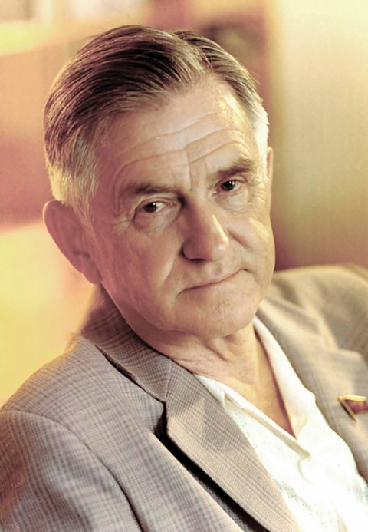
Майбутній геніальний інженер і конструктор народився 7 лютого 1906 року в Московській губернії. Вже за декілька років його родина переїхала до Саратова. Там від двоюрідного брата хлопчик вперше почув захопливі розповіді про літаки та відчайдухів, які наважилися підкорити небо. "Усе життя я хотів літати, тому й став конструктором", - пізніше пояснить вибір своєї професії вже відомий сивоголовий конструктор.
Однак за іронією долі юного Антонова не прийняли до авіаційної школи. Тож Олег вступає до Ленінградського політехнічного інституту. Та мрії своєї не полишає: стежить за новинами авіації, працює інструктором авіамодельного гуртка і літає. Закінчивши інститут, Антонов пов'язує своє життя з авіабудівною галуззю: успішно керує бюро зі створення планерів, працює в КБ О. Яковлєва, під час Другої світової війни розробляє планери для транспортування людей і бойової техніки, навіть легких танків.
Й ось війна позаду. Талановитий конструктор очолює філію конструкторського бюро О. Яковлєва на авіаційному заводі в Новосибірську. 31 травня 1946 року урядовим рішенням філію перетворено на конструкторське бюро, а Олега Антонова призначено головним конструктором і доручено створення сільськогосподарського літака. Вже в серпні 1947-го в небо піднявся біплан СХ-1, що став,по суті, першим Аном. Літак пройшов успішне випробування на полях України, і невдовзі почався його серійний випуск у Києві під назвою Ан-2. У 1952 році до української столиці переїздить і сам Антонов разом зі своїм конструкторським бюро. З самого початку, переконуючи в необхідності випуску Ан-2, Антонов доводив, що "цей літак відкриває цілком нові можливості для використання повітряного транспорту". Життя підтвердило геніальність його конструкторських рішень: за більш як півстоліття на невеликій машині, яку ніжно називають "Аннушка", або "кукурузник", перевезено кілька сотень мільйонів пасажирів, мільйони тонн вантажів, оброблено більше мільярда гектарів полів та лісів по всій Земній кулі.

Світові сенсації

Першим державним замовленням київського КБ стало створення транспортного літака з двома турбогвинтовими двигунами, і вже за два роки піднявся в небо Ан-8.
У жовтні 1959 року розпочав польоти пасажирський Ан-24, що згодом встановив 71 світовий рекорд за льотно-технічними показниками. На ньому вперше використовувалася новітня на той час технологія зварювання склеєних елементів конструкції.
Створення літака Ан-22 "Антей" ознаменувало новий крок у світовому авіабудуванні, відкривши шлях широкофюзеляжним літакам нового покоління. 27 лютого 1965 року "Антей" здійснив перший політ, а вже в червні в Ле Бурже його назвали "сенсацією ХХ століття". Літак робив небачене: доставляв на Крайню Північ газотурбінні станції, роторні екскаватори, вагони та інші великогабаритні вантажі. У 1966 році Ан-22 побив 12 рекордів, зокрема швидкості, висоти польоту і вантажопідйомності.
У 1970-х КБ Антонова створює транспорті літаки з турбореактивними двигунами - Ан-72 та Ан-74, які й сьогодні є незамінними у відалиних районах, де немає бетонованих аеродромів. А в 1982 році київське конструкторське бюро запропонувало світу нову сенсацію: супер-важкий дальній військово-транспортний літак-богатир Ан-124 "Руслан", який згодом встановив 30 світових рекордів! "Руслан" став останнім літаком , що був розробленим під безпосереднім керівництвом Олега Антонова.
Талановитий конструктор випережав епоху не тільки технічними новаціями: стосунки своєму великому КБ він будував не на партійній ідеології, а на принципах взаємоповаги і професіоналізму. Він не боявся влади й не раз захищав колег від її нападів. Приміром, у 1982 році разом з відомими радянськими льотчиками виступив за відновлення доброго імені Ігоря Сікорського.

4 квітня 1984 року великого авіаконструктора не стало, його поховано на Байковому кладовищі в Києві.

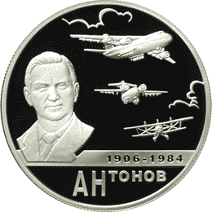
Конструкторське бюро, яке Антонов очолював багато років, тепер носить його ім'я. А 1988 в небо піднявся задуманий Антоновим супер-вантажний літак Ан-225 "Мрія", який встановив більше ніж 110 світових рекордів в одному польоті! В 1999 році за видатні досягнення в створенні літаків ім’я О. Антонова занесено до Міжнародної аерокосмічної зали Слави Аерокосмічного музею (м. Сан-Дієго, шт. Каліфорнія, США).

Загалом за роки своєї діяльності талановитий конструктор створив 52 типи планерів і 22 типи літаків,серед яких найбільші у світі та здатні перевозити найважчі вантажі. Їх переваги - надійність конструкції, економічна ефективність, універсальність перевезень і простота обслуговування. Завдяки цим якостям літаки марки "Ан" експлуатуються у більш як 90 країнах, маючи на своєму рахунку понад 350 світових рекордів, 310 з яких досі не перевершені. Літаки великого конструктора переконливо доводять: мрії Антонова живуть.

http://antonov.at.ua/index/biografija_olega_kostjantinovicha_antonova/0-8

Ігор Сікорський - людина, яка підкорила небо
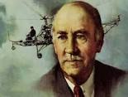
Писати про Сікорського одночасно і легко, і важко. Адже є особистості та події невідомі, а є такі, котрі (чи которих) можна назвати «псевдовідомими». Про таких, як правило, чули всі або ж майже всі; але те, що чули, є картиною, нескінченно далекою від дійсності. Так само й Ігор Сікорський, який увійшов у історію вітчизняної авіації як петербурзький конструктор — творець першого у світі важкого бомбардувальника, колись відомого навіть школярам «Іллі Муромця». А потім він навіщось емігрував до Америки, де досяг, на відміну від більшості російських емігрантів (про Сіверського та Картвелі — і це тільки в авіації! — чомусь забувають), помітних успіхів, хоча й не таких, яких міг би досягти, залишаючись у Росії. Тим паче, що Сікорський начебто був досить лояльний до радянської влади. В цьому міфі все правда й одночасно все неправда. Втім, така, напевно, особливість усіх міфів.
Сікорський не був росіянином (хоча все життя говорив російською мовою й іншої не визнавав). Він був поляком. Його не можна вважати петербурзьким конструктором (хоча він дійсно проробив у Петербурзі п’ять років — з 1912 по 1917-й), оскільки був корінним киянином, отримав у нашому місті вищу освіту і тут же створив свої перші геліокоптери і літаки, що вже тоді додали популярності їхньому молодому авторові. Та й сам «Муромець» спочатку називався не «Ілля Муромець» і навіть не «Російський витязь», як іноді можна прочитати на радянських поштових марках, а «Гранд».
Сікорський провів 53 роки (більшу частину з 83-х років свого життя) в Америці, але не емігрував туди з Росії, а виїхав майже одразу після Жовтневої революції до Франції (де працював до 1919 року на авіаційних заводах), оскільки не прийняв ані революції, ані сепаратного миру з Другою Германською імперією, що розв’язала Першу світову війну. І саме на Америку припав пік його діяльності як конструктора і як підприємця, причому одразу в двох іпостасях: до Другої світової війни Сікорський створював найкращі у світі гідролітаки, а під час її і ще чверть століття потому — найкращі у світі гелікоптери, залишивши після себе процвітаючу фірму, що існує і понині під тим же ім’ям.
Нарешті, цей великий емігрантський релігійний філософ (хоча важко повірити в таке сполучення — блискучий авіаційний інженер і удачливий підприємець), який дійсно лояльно ставився до радянської держави, на жодний міліметр не змінив своїх політичних і соціальних переконань, що вважалися, м’яко кажучи, занадто консервативними навіть багатьма представниками далеко не схильної до захоплення соціалістичними ідеями російської еміграції.
Дивно, але, незважаючи на те, що життя й робота Сікорського генетично пов’язані з Україною, де вона починалася (і де конструктор народився 6 червня 1889 р. за новим стилем), до пантеону вітчизняної історії (як емігрантської, так і офіційної «незалежного» періоду) він чомусь не потрапив. Про цю фігуру в нас практично не згадують, у той час як про теж відомого українського авіаконструктора Калініна, що почав працювати на два десятиліття пізніше, і зараз пишуть ледве не томи. Мабуть, за останні п’ять років у українських виданнях автору цих рядків трапилося на очі лише одне згадування про Ігоря Сікорського. Кілька рядків у рубриці «Календар» спеціалізованого журналу «Авіація і Час» з п’ятитисячним тиражем. А тим часом Україна могла б цілком обґрунтовано пишатися тим, що, як прийнято казати, «її земля народила» людину, завдяки якій один із атрибутів сучасного прогресу — геліокоптер — вважається таким і став уже настільки повсякденним, що хіба що п’ятирічна дитина ліниво підніме голову догори, коли щось там скрекоче в небі.
Чому так сталося, сказати важко. Вірніше, цьому є кілька пояснень. По-перше, це ім’я обласкане і канонізоване (хоча й у вищенаведеному міфічному вигляді) радянською історією науки і техніки. У нас же прийнято згадувати тільки про «незаслужено забутих». Тих же, кого раніше «заслужено пам’ятали», все частіше (і незаслужено) забувають (нехай пробачать мені читачі цю тавтологію). Крім того, Сікорський народився, жив, учився і формувався як інженерний геній в Україні, але не був ані українцем, ані «україномовним», ані навіть (страшно сказати!) патріотом держави, що тоді ще не існувала. Більш того, цей «російський поляк» усе своє свідоме життя залишався переконаним православним монархістом, прихильником тієї самої «великої, єдиної та неподільної».
Можливо, зіграли роль якісь інші обставини — не знаю, мені як людині більш обізнаній з історією техніки та військової справи, ніж соціальною психологією, судити важко. Але це й не дуже важливо. Давно помічено, що коли не пам’ятають великих предків — це не їхня проблема. Тут йдеться про київську авіаційну школу початку століття, але насправді це куди більш загальне питання, розглянуте на прикладі авіації лише тому, що вона ближче автору цих рядків.
Дивно, але наша історична наука дотепер перебуває під владою штампів радянського періоду. Якось уже досить давно, наприкінці перебудови і на зорі незалежності, асистент терміново «перефарбованої» у кафедру історії України кафедри історії КПРС одного з київських транспортних вузів Андрій С. поділився зі мною нехитрим рецептом того, як робиться нова, «національна свідома» історія: беруться старі, заслинені агітпропівські «громилки» сталінських часів (саме сталінських, у крайньому випадку, хрущовських — вони і яскравіші, й інформативніші, ніж «прилизані» застійної пори) і переписуються, але зі зміною висновків й оцінок на діаметрально протилежні. Результати такого підходу, звісно, виявляються в усьому — в історії політичній, військовій, економічній, технічній, якій завгодно.
Оскільки ця стаття про один із періодів історії української авіації, то цікаво, щоб допитливий читач задумався, скажімо, над питанням — чи помітив хтось у 1998 році 80-річний ювілей відкриття першої у світі регулярної пасажирської авіалінії? Маршрутом Відень — Краків — Львів — Київ. Втім, у компанії «Австрійські авіалінії» (її літаки й дотепер літають з Відня в Київ, правда, вже без транзитних посадок) про це напевно пам’ятають. Навіть незважаючи на те, що відкриття цієї магістралі відбулося в День сміху — 1 квітня. А кілька років потому на маршруті Москва — Орел — Харків (тоді він був столицею УРСР) — першими в колишньому Союзі з’явилися літаки українського конструктора, ті самі «Іллі Муромці» Ігоря Сікорського, перероблені на поштово-пасажирські машини. Між іншим, перші в Російській імперії польоти на літаку було здійснено в Одесі, а перший російський літак піднявся в небо в Києві.
Проте для самого конструктора це був уже етап, що пройшов. Створивши перший у світі важкий бомбардувальник (котрий став одночасно першим у світі далеким розвідником, що ознаменувало народження стратегічної авіації взагалі, першим у світі літаком, спеціально пристосованим для перевезення пасажирів — кабіна «Гранда» здається комфортабельною навіть за міркою наших часів, і навіть першим у світі... літаком-торпедоносцем), конструктор був уже зайнятий літаючими човнами, котрі, за висловом одного з американських журналів, «зробили переворот у авіації», літаючи, приземлялися і приводнялися там, «де раніше бували тільки індіанські піроги та човни мисливців».
Потім з’явилися геліокоптери. Сталося усе зовні легко і насправді швидко, як завжди в тих рідких випадках, коли талант винахідника сполучається з талантом підприємця в одній людині. В 1939 році «американський» конструктор відправив у повітря свою першу машину, а вже п’ять років потому сотні дивовижних на той час апаратів стали тим інструментом союзних армій, що врятував Індію від японського вторгнення.
Але це був тільки початок. І дотепер за межами колишнього соціалістичного табору немає гвинтокрилої машини, більш популярної, ніж «Сі Кінг», але ж це лише британське позначення S-61. З нього безцеремонно «здирали» радянські, та й не тільки радянські, конструктори. Так у Радянському Союзі з’явився свій S-55, названий Мі-4, і свій S-61, названий Мі-8.
А сам конструктор продовжував писати релігійно-філософські книги і брошури, які фахівці відносять до числа найбільш оригінальних творів російської закордонної богословської думки, і... створювати нові геліокоптери. Остання з його прижиттєвих конструкцій — S-67, створений у 1970 р. (коли конструктору було вже за вісімдесят), у тому ж році встановив абсолютний світовий рекорд швидкості для геліокоптерів. Не побитий, здається, і дотепер.
За своє життя Ігор Сікорський (помер авіаконструктор 26 жовтня 1972 р.) отримав понад 80 різних почесних нагород, призів та дипломів, у тому числі й (у 1967 р.) Почесну медаль Джона Фріца за науково-технічні досягнення в галузі фундаментальних й прикладних наук. У авіації, крім нього, був визнаний гідним неї тільки Орвілл Райт.
Кажуть, що він помер, як вмирають лише праведники — під час сну, зі схрещеними на грудях руками. Не беруся міркувати на цю тему. Скажу лише, що як інженер він був геніальний, а як людина — щонайменше неабияка.
Сергій Гончаров

Клим Чурюмов - український мисливець за кометами
Клим Іванович Чурюмов є першовідкривачем комети Чурюмова-Герасименко в 1969 році і комети Чурюмова-Солодовникова. Він очолював Київський планетарій, був президентом Української спільноти любителів астрономії. Чурюмов був членом-кореспондентом Національної академії наук України, дійсним членом Нью-Йоркської академії наук. Комети Чурюмова-Герасименко стала об'єктом масштабних досліджень, проведених Європейським космічним агентством. Клим Чурюмов народився 19 лютого 1937 року в Миколаєві. У 1949 році родина Чурюмова переїхала в Київ. Після сьомого класу він поступив в Київський залізничний технікум, після - вступив на фізичний факультет Київського державного університету ім. Т. Р. Шевченка (спеціальність "фізика-астрономія"). В 1960 році після його закінчення був направлений на полярну геофізичну станцію в бухті Тіксі Якутської АРСР. Там він досліджував полярні сяйва, земні струми і іоносферу. У 1962 році почав працювати на завод "Арсенал" у Києві, брав участь у розробці астронавігаційної апаратури для космічних ракет та її випробуванні на космодромах Байконур і Плесецьк. Після закінчення аспірантури Київського державного університету (спеціальність "астрофізика") залишився працювати науковим співробітником на кафедрі астрономії КДУ.
Більше читайте тут: http://dt.ua/TECHNOLOGIES/pomer-vidomiy-ukrayinskiy-astronom-klim-churyumov-221785_.html

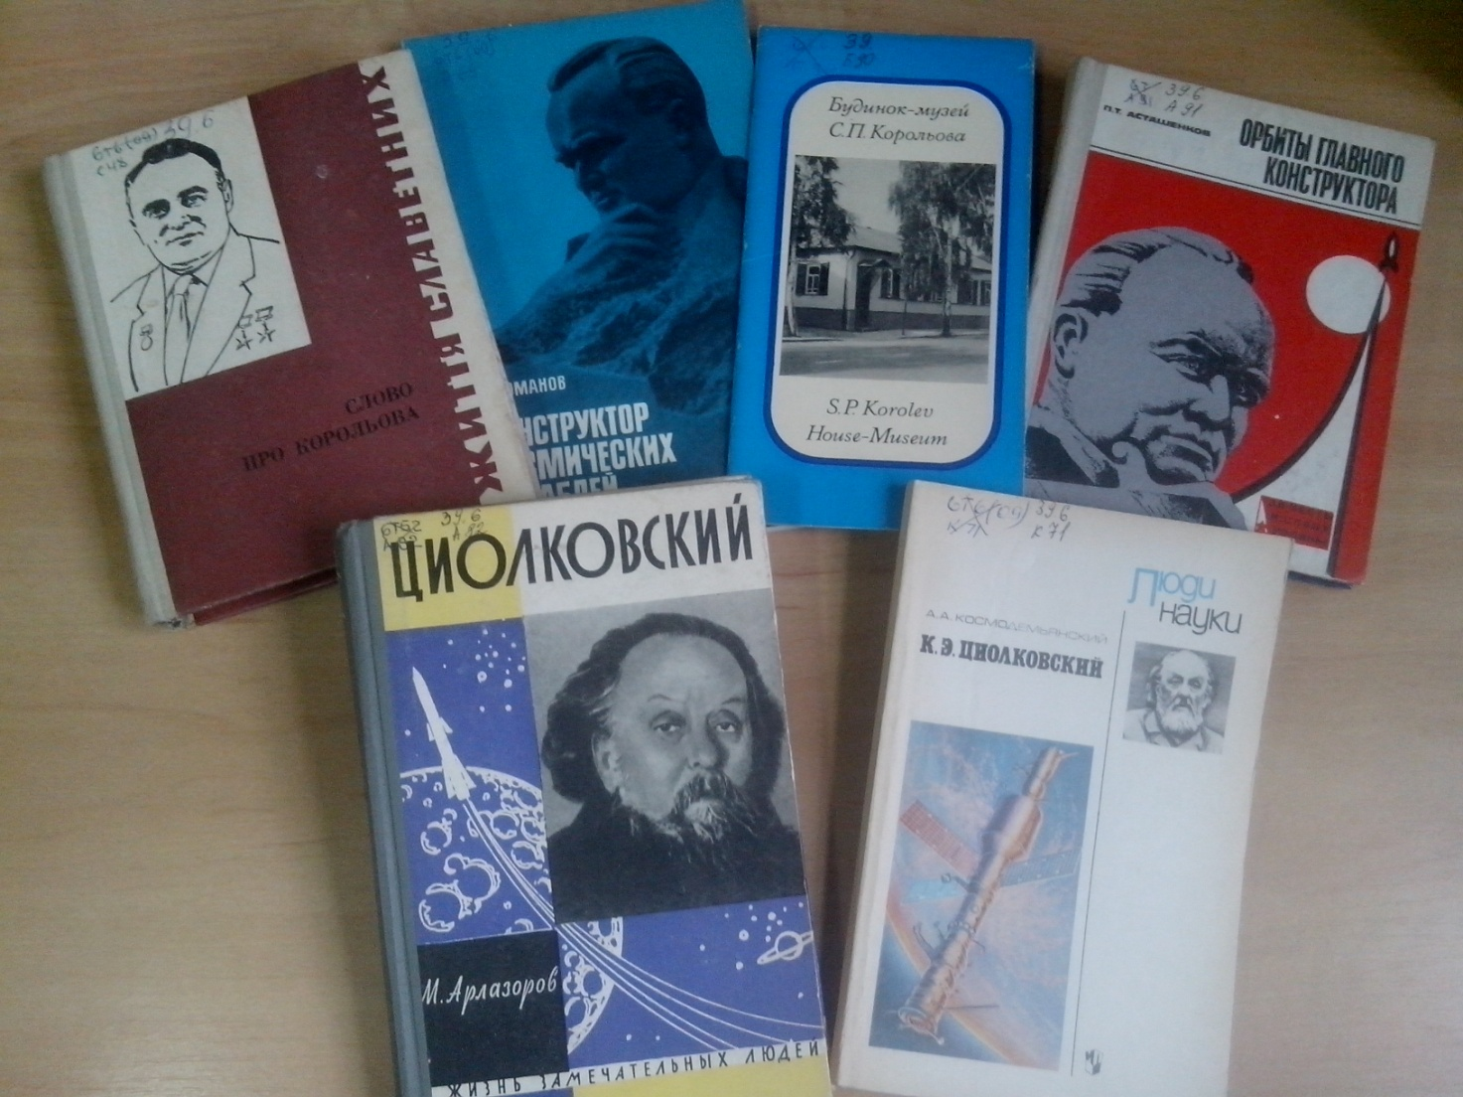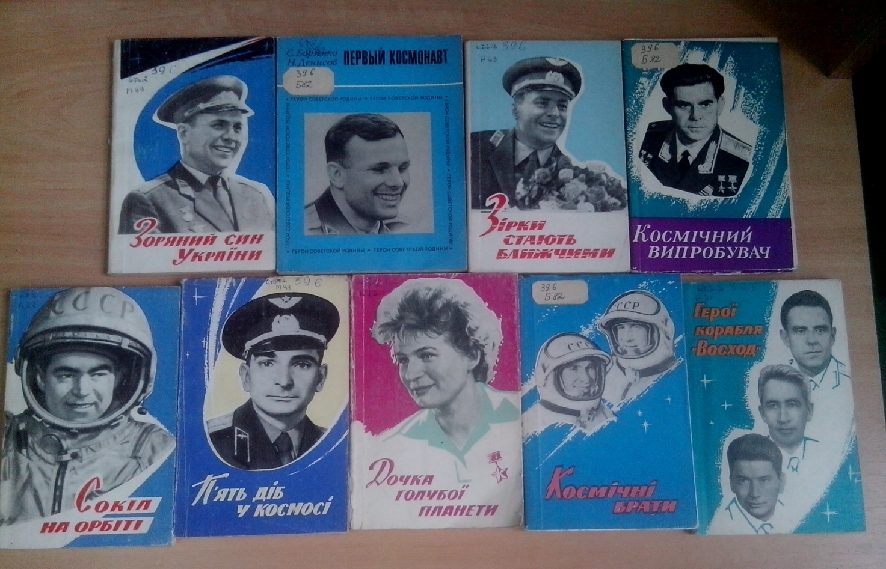

Рекомендована література
1.Рубай Н,І. Внесок українських вчених у розвиток космонавтики / Н Рубай, І. // Фізика в школах України .- 2008 .- № 5 .- С. 15
2.Ірестенко Г. Український внесок у розвиток космонавтики. / Г. Ірестенко // Фізика в школах України. .- 2007 .- № 5 .- С. 18
3.Аксельруд В.В. Шкільний музей "Українські сторінки в історії космонавтики" / В.В. Аксельруд // Фізика в школах України .- 2012 .- № 5 .- С. Вкладка
4.Лебединська О. Розвиток космонавтики : урок-подорож. 10 клас / О. Лебединська // Фізика .- 2012 .- № 5 .- С. 48-65
5.Цуканова Н.П. Конференція до Дня космонавтики : 7-11 класи / Н.П. Цуканова // Фізика в школах України .- 2013 .- № 4 .- С. 26-30
6.Данилюк М.М. Розвиток космонавтики: внесок українських науковців. 10 клас / М.М. Данилюк // Фізика в школах України .- 2013 .- № 2 .- С. 20-28
7.Нечипор Т. Штучні супутники Землі. Розвиток космонавтики : 10-й клас / Т. Нечипор // Фізика .- 2013 .- № 16 .- С. 9-15
8.Данилюк М.М. Розвиток космонавтики. Внесок українських вчених у розвиток космонавтики. 10 клас / М.М. Данилюк // Фізика в школах України .- 2013 .- № 23-24 .- С. 61-70
9.Кулик О.І. Бажання літати... : до Дня космонавтики і авіації / О.І. Кулик // Шкільна бібліотека .- 2012 .- № 3 .- С. 105-107
10. Міщенко О.О. "І на Марсі яблуні цвістимуть..." : до Дня космонавтики / О.О. Міщенко // Фізика в школах України .- 2012 .- № 6 .- С. 10-17
11.Карполенкова І.В., Грінченко Л.О. Мандри до планет далеких : виховний захід із нагоди Дня космонавтики. 6 клас / І.В. Карполенкова, Л.О. Грінченко // Фізика в школах України .- 2013 .- № 5 .- С. 32-36
12.Український геній неба : Сергій Павлович Корольов (до Дня космонавтики) // Школа .- 2015 .- № 12 .- С. 52-59

